Описание функциональных характеристик программного обеспечения
«Партнерс Платформ»
(Цифровая платформа продаж и управления комиссиями партнёрских продуктов «Партнерс Платформ»
Правообладатель: ООО «АЙТИ ХАЙТЭК»)

Аннотация
Настоящий документ содержит сведения о функциональных характеристиках ПО «Партнерс Платформ» (далее — программа, ПО), информацию о его назначении и порядке эксплуатации.
Назначение ПО
ПО «Партнерс Платформ» — программное обеспечение, представляющее собой цифровую платформу для организации продаж партнёрских продуктов (в том числе страховых) и управления комиссионным вознаграждением. Платформа предназначена для использования кредитными организациями (банками) и их партнёрами и обеспечивает единую витрину партнёрских продуктов, оформление заявок и договоров (полисов), управление продуктовым каталогом, расчёт и учёт комиссий, модерацию, аналитику и аудит операций.
ПО поддерживает работу пользователей в четырёх ролях:
- Клиент — просмотр каталога продуктов, расчёт стоимости и оформление продуктов (полисов);
- Менеджер продаж — оформление продуктов от имени клиента, работа с заявками, просмотр дашборда продаж и комиссий;
- Партнёр — управление собственными продуктами, конструктор продуктов, аналитика, комиссионные схемы;
- Администратор — модерация продуктов и партнёров, мониторинг, управление пользователями, настройка брендирования.

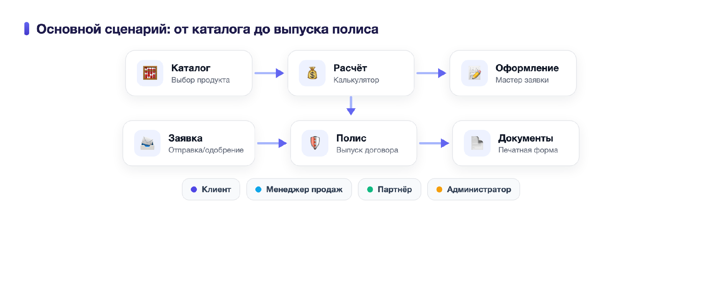
Рисунок 1 — Основной сценарий: от каталога до выпуска полиса

Функциональные возможности
Каталог и расчёт стоимости
Просмотр каталога партнёрских продуктов по категориям, фильтрация, просмотр карточки продукта, интерактивный расчёт стоимости продукта по заданным параметрам (калькулятор).
Оформление заявок и выпуск договоров (полисов)
Пошаговый мастер оформления: выбор параметров, ввод данных клиента, подтверждение согласий, формирование заявки. При одобрении заявки автоматически выпускается договор (полис) и становится доступен в разделе «Документы» в виде печатной формы.
Управление продуктами партнёром (конструктор продуктов)
Партнёр создаёт и редактирует продукты в пошаговом конструкторе (параметры, правила ценообразования, состав модулей) с валидацией шагов и отправкой продукта на модерацию администратору.
Управление комиссиями и аналитика
Настройка комиссионных схем партнёров, учёт начисленных комиссий, дашборды продаж и комиссий для менеджера и партнёра с графической визуализацией.
Модерация, мониторинг, администрирование
Модерация продуктов и партнёров администратором, мониторинг работы платформы, управление пользователями, ведение журнала аудита операций, настройка брендирования (white label).
Выполнение программы
Задача: «Вход в систему»
Условия выполнения: наличие учётной записи (адрес электронной почты и пароль).
Основные действия: на странице входа пользователь вводит адрес электронной почты и пароль и нажимает кнопку «Войти». После успешной аутентификации пользователь перенаправляется в раздел, соответствующий его роли. Аутентификация выполняется по паре «адрес электронной почты — пароль».
Задача: «Оформление продукта (полиса)»
Условия выполнения: успешный вход в систему в роли клиента или менеджера.
Затрачиваемые ресурсы: 3–5 минут.
Основные действия в требуемой последовательности:
- Открыть каталог и выбрать продукт;
- Задать параметры и выполнить расчёт стоимости;
- Нажать «Оформить» и последовательно пройти шаги мастера: параметры, данные клиента, согласия;
- Подтвердить оформление — формируется заявка;
- После одобрения заявки выпускается договор (полис), доступный в разделе «Документы».
Задача: «Создание продукта партнёром»
Условия выполнения: успешный вход в систему в роли партнёра.
Основные действия в требуемой последовательности:
- Открыть раздел «Продукты» → «Конструктор»;
- Заполнить шаги конструктора (описание, параметры, ценообразование, модули);
- Пройти валидацию шагов и нажать «Отправить на модерацию»;
- После одобрения администратором продукт публикуется в каталоге.
Задача: «Модерация и мониторинг (администратор)»
Условия выполнения: успешный вход в систему в роли администратора.
Основные действия: в разделах «Модерация», «Партнёры», «Мониторинг», «Пользователи» администратор рассматривает продукты и партнёров, изменяет их статусы, контролирует работу платформы и управляет учётными записями пользователей.
Информация для контактов
Правообладатель и разработчик: Общество с ограниченной ответственностью «АЙТИ ХАЙТЭК».
ИНН 7743355630, КПП 774301001, ОГРН 1217700097120.
Адрес: 125315, г. Москва, вн. тер. г. муниципальный округ Сокол, пр-кт Ленинградский, д. 80Б, к. 3, помещ. 14/Т.
Телефон: +7 (495) 147-37-06.
Адрес электронной почты: i@itquick.ru.
г. Москва, 2026 г.

